2012年香洲区国民经济和社会发展统计公报
珠海市香洲区发展改革和统计局
2013年4月21日
2012年，香洲区在市委、市政府和区委、区政府的正确领导下，认真贯彻落实各项宏观调控政策，大力实施"蓝色珠海、科学崛起"新方略，加强经济运行调节，统筹稳增长、调结构、促改革、惠民生，有效化解经济下行压力，经济社会发展呈现稳中有进的良好态势。
一、综合
2012年全区实现地区生产总值（GDP）806.62亿元，同比增长6.5%。其中，第一产业增加值1.10亿元，增长8.2%；第二产业增加值337.63亿元，增长6.9%，其中工业增加值308.86亿元，增长7.8%；第三产业增加值467.89亿元，增长6.1%。在第三产业中，批发和零售业增长4.7%，住宿和餐饮业下降0.7%。三次产业的比例调整为0.14：41.86：58.00。

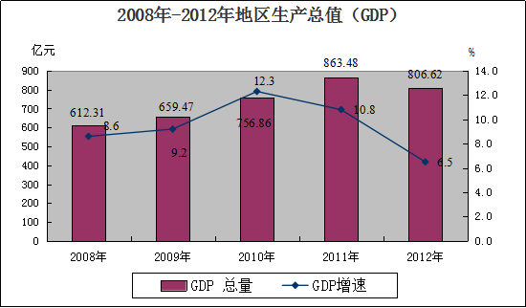
注：从2012年起，地区生产总值数据不包含高新区、保税区、万山区及横琴新区。
二、农业
全年农作物播种面积12585亩，比上年增加1.1%。其中，粮食作物播种面积1448亩，比上年减少117亩。
全年粮食总产量486吨，减产7.8%。甘蔗产量8吨，减产96.2%。蔬菜产量10547吨，增长5.11%。水果产量4837吨，减产0.8%。全年水产品产量8939吨，减产8.6%。
三、工业和建筑业
全区完成规模以上工业增加值264.44亿元，增长8.2%。其中，国有及国有控股企业增长12.5%，民营企业增长4.7%，港澳台及外商投资企业增长0.6%，集体企业增长0.3%。在规模以上工业增加值中，轻工业为149.43亿元，增长9.4%；重工业为115.01亿元，增长6.4%；规模以上轻重工业增加值比例为56.5：43.5，与上年持平。
六大支柱行业增加值合计217.42亿元，比上年增长10.3%。其中，医药制造、通用设备、专用设备、电气机械器材、计算机通信设备和电力能源分别完成工业增加值11.64亿元、18.44亿元、8.28亿元、114.42亿元、35.21亿元和29.43亿元，同比增长17.6%、0.7%、-6.0%、14.7%、9.4%和4.3%。
全区实现工业总产值1277.53亿元，同比增长7.7%；其中，规模以上工业总产值1218.09亿元，增长7.5%。在规模以上工业企业中，集体企业产值4.29亿元，增长0.9%；股份制企业产值624.03亿元，增长13.9%，占规模以上工业总值的51.2%；外商及港澳台商投资企业产值465.01亿元，增长0.9%。轻工业产值697.39亿元，增长9.2%；重工业产值520.70亿元，增长5.4%。规模以上轻、重工业产值的比例由上年的57.8：42.2调整为57.3：42.7。

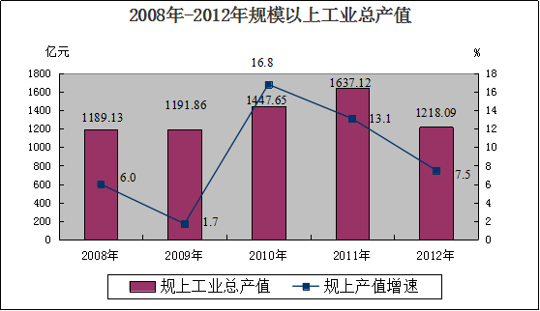
注：从2012年起，规模以上工业总产值数据不包含高新区、保税区、万山区及横琴新区。
规模以上工业企业产品销售率98.74%。实现利润总额79亿元，增长6.0%。亏损企业74家，亏损面24.8%，亏损额合计4.2亿元，下降10.0%。
年末全区拥有资质等级以上独立核算总承包和专业承包建筑业企业135家，全区建筑业实现总产值136.56亿元。
四、固定资产投资
全年完成全社会固定资产投资234.81亿元，比上年增长9.6%。其中，房地产开发投资161.84亿元，下降1.6%。分产业看，第一产业无投资；第二产业投资8.46亿元，下降23.3%，其中工业投资8.46亿元，下降22.6%，制造业投资6.63亿元，下降5.8%；第三产业投资226.35亿元，增长11.6%。基础设施投资48.28亿元，增长90.3%。
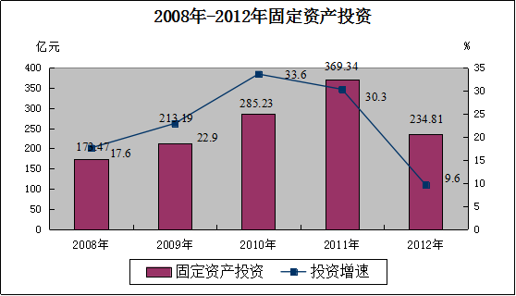
注：从2012年起，固定资产投资数据不包含高新区、保税区、万山区及横琴新区。
在房地产开发投资中，全年施工房屋面积1186.7万平方米，增长5.3%，其中住宅面积865.6万平方米，增长3.4%。竣工房屋面积260.0万平方米，增长4.8%，其中住宅210.9万平方米，增长8.1%。商品房销售面积145.5万平方米，增长3.0%，其中住宅131.7万平方米，增长13.4%。商品房销售额189.4 亿元，下降3.6%。
五、国内贸易、对外经济
全年实现社会消费品零售总额501.51亿元，比上年增长12.7%。其中，批发业零售额86.07亿元，增长15.2%；零售业零售额358.92亿元，增长12.5%；住宿业零售额6.19亿元，增长5.8%，餐饮业零售额50.33亿元，增长10.3%。

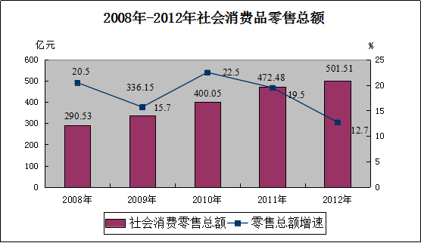
注：从2012年起，社会消费品零售总额数据不包含高新区、保税区、万山区及横琴新区。
全年完成进出口总额234.32亿美元，下降3.1%。其中，出口102.90亿美元，增长1.4%；进口131.42亿美元，下降6.3%。
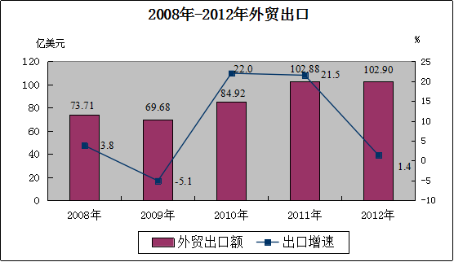
全年新批外商投资项目111宗，比上年增长9.9%；合同利用外商直接投资6.88亿美元，增长22.5%；实际吸收外商直接投资5.43亿美元，增长11.8%。
六、财政、金融
全区财政一般预算收入20.67亿元，增长12.5%。其中，国税收入6.37亿元，增长20.7%；地税收入10.43亿元，增长11.2%。年末全区中资银行业金融机构本外币各项存款余额2929.32亿元，同比增长26.3%；年末中资银行业金融机构本外币各项贷款余额1695.31亿元，同比增长28.6%。
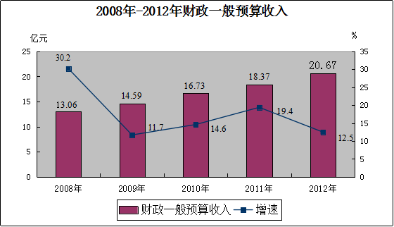
注：财政收支数据不包含横琴新区、高新区、万山区和保税区。
全年财政一般公共预算支出25.96亿元，增长10.8%。其中，教育支出9.13亿元，增长28.5%；社会保障和就业支出3.17亿元，增长8.0%；医疗卫生支出1.40亿元，增长23.2%；城乡社区支出3.90亿元，增长11.5%；一般公共服务支出3.64亿元，增长20.0%；科学技术支出1.25亿元，增长6.7%；公共安全、环境保护、文化体育与传媒等三项支出合共1.87亿元，下降6.0%。
七、教育和科学技术
2012 年，全区新建学校3 所，新增学位3180 个，招收外来务工人员随迁子女1275 人，招聘教师237名。截至2012年底，全区共有各级各类普通学校72所，其中，公办学校50 所，包括小学38 所， 初中11所（含2 所高中），高中1 所；民办学校22 所，其中小学14 所，九年一贯制学校6 所，十二年一贯制学校2 所。教职工人数7200多人；在校学生10.42万人，小学学龄儿童入学率100%，小学毕业生升学率100%。
全区企业专利申请6091 件，其中发明专利2078 件、授权专利4165件， 授权发明专利433 件。截至年底，全区共有高新技术企业199家，国家级工程技术研究开发中心5家，省级工程技术研究开发中心23 家，市级工程技术研究开发中心30 家。
八、文化、卫生和体育
年末全区共有文化馆1个，综合文化站9个，其中，省特级3个，省一级2个，省二级2个，省三级2个。申报获准“一指禅推拿”“南屏沙田民歌”传承人为省级非遗项目传承人。。
年末全区共有卫生机构（不含个体开业医生门诊及医务所）4个，其中医院、卫生院2个。拥有医院、卫生院实有病床415张，增长5.6%。各类卫生技术人员697人。其中执业的医师和执业助理医师共254人，注册护士312人。
2012年全区共有各类体育组织76个，体育健身辅导站126个，有三级裁判员64 人。
九、人口、资源与环境
年末全区常住总人口78.84万人，比上年增加1.3万人，增长1.7%。全区户籍人口53.11万人，增长1.9%。全区户籍出生人口7191人，出生率13.67‰，死亡人口1186人，死亡率2.26‰，自然增长率11.41‰。
水环境质量处于较好水平，饮用水源水质保持100%达标。全年规模以上工业综合能源消费量45.71万吨标准煤，比上年减少5.5%。单位工业增加值能耗下降14.5%。
全年日照总时数1710.9小时，较常年偏少；全年总降雨量1759.7毫米，较常年偏少16%；全年平均气温为22.9℃，较常年偏高0.5℃。全年受4个台风影响，其中“杜苏芮”“韦森特”对香洲区造成严重影响。
十、人民生活与安全生产
全年香洲区城镇常住居民人均可支配收入32978元。年末全区参加城镇职工基本养老保险13.1万人，失业保险12.6万人，参加城乡居民基本医疗保险2.52万人。
香洲区全年发生工商贸企业（含建筑）生产安全事故5 宗、死亡6 人，未发生死亡3人以上较大生产安全事故。

注：1、本公报所列数据均为初步统计数。
2、公报中地区生产总值、各产业增加值、工业总产值、农业总产值绝对数均按现价计算，增长速度按可比价计算。
3、从2012年开始，如无特别注明，本公报所有数据表中指标数据不包含高新区、保税区、万山区及横琴新区。

